تطور احجام ومراتب مدن النظام الحضري في محافظتي النجف وبابل للمدة (1977- 2015)

الباحثة الأستاذ الدكتور
حوراء كريم سليم فؤاد عبد الله محمد الجبوري
جامعة الكوفة - كلية التربية للبنات جامعة الكوفة - كلية التربية للبنات

المستخلص
هدفت الدراسة إلى الكشف عن مقدار التغيرات في حجوم مدن النظام الحضري ضمن محافظتي بابل والنجف والعوامل المؤثرة فيها بمنهجية مقارنة، فضلا عن تحقيق تراتبية حجمية وتوازن وظيفي لمستقبلها باستعمال الأساليب التخطيطية المعتمدة في هذا الصدد.
توصلت الدراسة الى جملة من الاستنتاجات أبرزها:اختلال هرم حجوم وطبقية مدن النظام الحضري في كلا المحافظتين مع تفاوت مقدار هذا العمق طبقا للعوامل المؤثرة.
Abstract
Channing is the most distinguish feature of the human societies in general, cities in particular. Cities are laboratories of continuous interactions among different secondary systems. Population size is the basic and effective element in this field; it is responsible for its establishment, growth and development. If population change depends on systematic and planned bases, it would be of functional efficiency on the urban level in general as there is a relation between the size and the economic efficiency that establishes for other efficiencies( social, constructional and environmental), lead cities to luxury life.
The study aims to reveal the changes amount in the size of the urban system cities in the two governorates of Babil and Najaf, their effective factors depending on a comparative method and achieving a size order and a functional balance for these cities depending on the adopted planning styles.
المقدمة
تعد المدن أنظمة حضرية واسعة مفتوحة لا تقتصر في تفاعلها على بيئتها الداخلية فحسب بل تتعداها إلى البيئة المحيطة بها، وبهذا فهي ذات حراك، إذ لا توجد مدينة بقيت على حالة التشكل الأولى التي نشأت عليها، بل في حالة تغير مستمرة ودائمة وبغض النظر عن طبيعة هذا التغير فيما إذا كان بطيئا تدريجيا أم فجائيا سريعا. ويعد السكان (الحجم) العامل الحاسم في عملية التغير هذه زيادة أو نقصا سلبيا أو ايجابيا فهو العنصر الاساس الذي تستند اليه المدينة في تشكلها ونموها وتطورها
تبرز اهمية دراسة الموضوع في إنه سلاح ذو حدين فأما أن يتسبب في تغيرات ديموغرافية واقتصادية واجتماعية وبيئية متوازنة تحقق حالة من الترابط والوحدة والنضج للنظام الحضري عموما، أم إنها مدعاة لاختلالات تنموية متعددة الوجوه والمستويات، خصوصاً وإن الحجم المديني هو حصيلة لجملة من العوامل والقوى والاتجاهات، وبالتالي فان حالة الانضباط لهذه الحصيلة سوف تحقق حالة الانسجام والتوازن الحضري، وإلا فإن التداعيات السلبية على مجمل النظام الحضري ستكون بديلاً لذلك.
إنّ مدن منطقة الدراسة كغيرها من المنظومات الحضرية الأخرى في البلاد والعالم في تأثرها وتأثيرها، وقد شهدت تغيرات حجمية كبيرة عبر سيرورتها التاريخية واستناداً لعوامل ومتغيرات ذاتية وموضوعية (ديموغرافية، اقتصادية وسياسية) طبعت هرم الحجم وطبقاته بطابع معين، وإذا ما علمنا أنّ هذه العوامل كانت قائمة على العشوائية والتلقائية دون تخطيط مسبق من قبل الجهات المعنية أدركنا مقدار الخلل وحالة النكوص التي تعاني منها الأنظمة الحضرية قيد الدراسة فقد سارت بوتيرة تدريجية مرة أو متسارعة أخرى وأحياناً بفجوات حجمية ضخمة سواء على الصعيد الزمني أو التراتبي لنفس المدة الزمنية طبقاً لخصوصية كل منها، الأمر الذي أفصح عن بروز ظواهر سلبية عديدة من بينها ظاهرة المدينة الرئيسة (الحلة والنجف) التي أدت إلى السيطرة على المشهد الحضري عموماً على الرغم من تفاوت عمق هذه السيطرة في كليهما، مما يتطلب وقفة جادة لتحقيق حالة الضبط في عملية التغير الحجمي للمدن طبقاً للعوامل والقوى الفاعلة بهذا الاتجاه، بما يؤكد التوازن في أنساقها الوظيفية وإدائها الحضري الكفوء.
- مشكلة الدراسة:
تتجلى مشكلة البحث في السؤال الاتي:
هل حدثت تغيرات حجمية على صعيد مدن النظام الحضري في محافظتي بابل والنجف؟.
- فرضية الدراسة :
لقد حصلت تغيرات حجمية في هرم أحجام مدن النظام الحضري لمحافظتي بابل والنجف.
- هدف الدراسة:
يتجلى في الكشف عن واقع التغيرات الحجمية لمدن النظام الحضري ضمن منطقة الدراسة والعوامل المؤثرة فيه بقصد تحقيق حالة من التوازن في هرمية وطبقية المدن.
- الحدود المكانية والزمانية :
تتمثل الحدود المكانية بمحافظتي بابل والنجف، إذ تقع الأولى فلكيا بين دائرتي عرض (55ˋ 31°) و(9ˋ 33°) شمالا وقوسي طول (45ˋ 43°) و(15ˋ 45°) شرقا فيما تقع الثانية بين دائرتي عرض (29ˋ 30°) و(33ˋ 32°) شمالا وقوسي طول (43ˋ 43°) و(46ˋ 44°) في القسم الأوسط والغربي من البلاد على التوالي، أما الحدود الزمنية فتمتد لتشمل المدة من (1977-2015)، أما الحدود الموضوعية فقد تناولت التغيرات الحجمية لمدن النظام الحضري في محافظتي بابل والنجف على إمتداد (38) عاما. الخريطة (1، 2)
الخريطة (1)
موقع محافظة بابل من العراق

المصدر: الهيئة العامة للمساحة، بالاعتماد على برنامج GIS.

الخريطة (2)
موقع محافظة النجف من العراق

المصدر: الهيئة العامة للمساحة، بالاعتماد على برنامج GIS.

تطور أحجام المدن المطلق والنسبي:
من خصائص المدن أنها تنمو وتتطور كما الكائن الحي بل هي كذلك، إذ تتصف بالداينمية أو الحركية وما ذلك إلا بسبب العنصر البشري الذي يعد المكون الرئيس في صيرورتها وسيرورتها وبالتالي فهي لا تبقى على حالها الذي ولدت عليه بل تتغير كما وتتطور نوعا زمانيا ومكانيا طبقا لظروف وارهاصات العوامل والقوى والإتجاهات المتحكمة بشكل مباشر أو غير مباشر في هذا التغير سواء أكانت طبيعية أم بشرية وعلى صعيد البيئتين الداخلية والخارجية لها كما يختلف مقدار أو عمق هذا النمو أو التغير بحسب شدة هذه العوامل ومقدار استجابة المدينة لها.ومدن منطقة الدراسة كغيرها من المدن الأخرى شهدت حالات من النمو على امتداد سيرورتها التاريخية طبقا لتأثير جملة من العوامل أو المتغيرات كل بحسبه مما أسبغ عليها واقعا معينا بصفات وخصائص ميزتها عما سواها من المدن الأخرى.
بالنسبة لمدن المنظومة الحضرية في محافظة بابل فقد بلغ إجمالي حجمها السكاني لعام 1977 (288182) نسمة توزعت بأحجام ونسب غير متكافئة فيما بينها فقد استحوذت مدينة الحلة على ما قوامه (161056) نسمة ونسبة (55,9 %) من المجموع العام، الجدول (1). أي بما يزيد على نصف المجموع العام وفي هذا دليل قاطع وبرهان ساطع على أنها تمثل حالة الزعامة (الرئاسة) من دون منازع وبالتالي ممارسة دور المدينة المهيمنة على المجال الحضري في المحافظة بشكل عام كما سيرد لاحقا.
إن تمتع مدينة الحلة بخصائص طبقا لعوامل النشأة التاريخية وخصائص الموقع الجغرافي والمرتبة الإدارية كمركز محافظة ضمن منطقة أو قلب الأوكيومين الاقتصادي (أقليم الفرات الاوسط العراقي) قد منحها هذه الخصوصية، الأمر الذي جعلها ذات فعل مؤثر ضمن الوسطين الحضري والأقليمي مكنها من قدرة عالية في الجذب والاستقطاب والتوقيع للسكان والوظائف في آن واحد ومن ثم المساهمة الفاعلة في زيادة نسبة التحضر في المحافظة عموما.

جدول (1)
التوزيع الحجمي لسكان مدن النظام الحضري في محافظة بابل للمدة (1977 – 2015)
المدن | 1977 | % | 1987 | % | 1997 | % | 2015 | %
الحلة | 161056 | 55,9 | 203108 | 47,13 | 258305 | 45,33 | 435939 | 45,94
الإسكندرية | 26083 | 9,05 | 48443 | 11,24 | 66090 | 11,6 | 95707 | 10,08
المسيب | 24344 | 8,4 | 35969 | 8,34 | 40669 | 7,13 | 55413 | 5,84
القاسم | 15597 | 5,4 | 37857 | 8,78 | 44443 | 7,9 | 83395 | 8,87
المدحتية | 11655 | 4,04 | 25514 | 5,92 | 34088 | 5,98 | 56318 | 5,93
السدة | 9864 | 3,42 | 14191 | 3,3 | 20157 | 3,53 | 31624 | 3,33
الهاشمية | 8315 | 2,9 | 15738 | 3,65 | 20822 | 3,65 | 26981 | 2,84
المحاويل | 7026 | 2,43 | 10452 | 2,42 | 17130 | 3,06 | 28726 | 3,02
المشروع | 6716 | 2,33 | 11439 | 2,65 | 18162 | 3,2 | 38255 | 4,02
الكفل | 4395 | 1,52 | 7774 | 1,80 | 10615 | 1,9 | 22097 | 2,32
الشوملي | 3159 | 1,09 | 7468 | 1,73 | 10132 | 1,77 | 16841 | 1,77
جرف الصخر | 3119 | 1,08 | ــــــــــ | ــــــــ * | 4068 | 0.71 | 5666 | 0,59
ابي غرق | 2945 | 1,02 | 5274 | 1,22 | 11546 | 2,02 | 24720 | 2,60
الإمام | 2309 | 0,80 | 6644 | 1,54 | 6250 | 1,09 | 12534 | 1,32
الطليعة | 1599 | 0,55 | ــــــــــ | ــــــــــ | 3118 | 0,54 | 8072 | 0,85
النيل | ــــــــــ | ــــــــــ | 1031 | 0,23 | 4223 | 0,74 | 6465 | 0,68
المجموع | 288182 | 100% | 430902 | 100% | 569818 | 100% | 948753 | 100%
المصدر : الباحثة بالاعتماد على الجهاز المركزي للإحصاء, نتائج التعداد العام للسكان (1977 – 1987) وتقديرات السكان لعام 2015.

جاءت بعدها مدينة الإسكندرية في المرتبة الثانية وبواقع (26083) نسمة أي نسبة (9,05 %) من المجموع العام للسكان كونها تمثل مركز ناحية إلا أنها تقدمت جميع مدن النظام الحضري الذي تنتمي إليه لأسباب كثيرة منها أنها ذات أقليم زراعي واسع ولأسباب موقعيه (قربها من مدينة بغداد) ثم مدن البلاد الأخرى من الشمال والجنوب، إذ ترتبط معها بشبكة طرق واسعة فقد تم اختيارها لتكون مركزا صناعيا وبالتالي شكلت عامل جذب واستقطاب للأيدي العاملة من مختلف المحافظات ما تسبب في نموها سكانيا وعمرانيا وبالتالي فقد فاقت في حجمها السكاني كل المدن الأخرى حتى تلك التي تفوقها في الرتبة الإدارية، جاءت بعدها في الترتيب مدينة المسيب التي هي بمرتبة مركز قضاء يضم اضافة المدينة الثانية في الترتيب (الإسكندرية) مدن السدة وجرف الصخر بلغ حجمها السكاني (24344) نسمة بنسبة (8,4 %) من مجموع السكان الحضر العام في المحافظة وقد مكنتها خصائص الموقع النهري على نهر الفرات (شط المسيب) والطريق العام (بغداد – كربلاء) فضلا عن سعة أقليمها الزراعي إن تحتل هذه المرتبة (المتقدمة).
ثم كانت المرتبة الرابعة من حصة مدينة القاسم التي حصلت على ما مجموعه (15597) نسمة وبنسبة (5,4%) من المجموع العام وهي تشاطر سابقتها في امتلاكها أقليما زراعيا مهما، فضلا عن ادائها لمهمة دينية(*) الأمر الذي تسبب في جذبها للسكان من مناطق مختلفة من المحافظة سيما وإن الوظيفة الدينية (المراقد والأضرحة) تشكل نواة تتحلق حولها الوظائف المختلفة.
وبلغت مدينة السدة الترتيب الخامس بواقع (9864) نسمة وبنسبة (3,4 %) من المجموع الكلي إن خاصية الموقع النهري الذي تمتع به (نهر الفرات) مع أقليم زراعي مهم، فضلا عن وجود عدد من الصناعات المهمة مثل معمل (الاسمنت) كلها عوامل أدت إلى تفوقها على مدن بمرتبة مركز قضاء، تلتها مدن الهاشمية، المحاويل، المشروع بالمرتبة السادسة والسابعة والثامنة على الترتيب إذ نالت على (8315) وبنسبة (2,9 %) و (7026) وبنسبة (2,4 %) و (1667) بما نسبته (2,3 %) على التوالي فيما بلغت أحجام مدن الكفل، الشوملي، جرف الصخر، أبي غرق، الإمام، الطليعة، أقل من (5000) نسمة وبنسبة تراوحت ما بين (1,5 % -0,55%) من إجمالي السكان الحضر وهي تحتل قاعدة هرم الحجم في المحافظة.
أما المدة التعدادية (1987) فقد حدثت فيها تغيرات مهمة في تراتب أو هيراريكية المدن فقد شهد القطاع الحضري إجمالا زيادة في الأحجام السكانية لأسباب عدة ذاتية وموضوعية داخلية وخارجية، فقد بلغ الحجم الإجمالي العام للسكان الحضر ما قوامه (430902) نسمة وبفارق (142720) نسمة وبنسبة (21,6%) عن المدة التعدادية السابقة، فأما مدينة الحلة فقد حققت حجما سكانيا مقداره (203108) نسمة بنسبة (47,1 %) من المجموع العام وهي بهذا تؤكد استمرار تصدرها المشهد العام للهرم الحجمي كمدينة أولى طبقا للخصائص والمقومات التي تمتلكها والتي سبق ذكرها. إن تراجع نسبة السكان لمدينة الحلة قياسا بالمجموع العام لا يعني تراجعها حجميا فقد حققت زيادة عن المدة السابقة بمقدار (42052) نسمة ولكن الأمر يعود إلى الزيادة السكانية العامة التي شهدها الميدان الحضري في المحافظة بشكل عام, فيما حلت مدينة الإسكندرية بالمرتبة الثانية ضمن تراتبية الأحجام وبواقع (48443) نسمة ونسبة مقدارها (11,2 %) من المجموع العام فيما حققت مدينة القاسم قفزة لمرتبة واحدة على حساب مدينة المسيب التي تراجعت مرتبة واحدة لتحل في الترتيب الرابع بدلا من الثالث .
فأما مدينة القاسم فقد بلغت حجما سكانيا قوامه (37857) نسمة وبنسبة (8,8 %) في حين حققت المدينة التالية لها المسيب ما قوامه (35969) نسمة وبما نسبته (8,3 %) جاءت بعدها مدينة المدحتية بواقع (25514) نسمة وبنسبة (5,9 %) ثم من بعدها مدينة الهاشمية التي حققت قفزة لمرتبة واحدة على حساب مدينة السدة التي تراجعت لتحل محلها وبواقع سكاني مقداره (15738) و (14191) وبنسبة (3,6 %) و (3,3 %) لكل منهما على التوالي، أما مدينة المشروع فقد قفزت على حساب مدينة المحاويل التي تتبع لها إداريا فأما الأولى فقد حصلت على (114398) نسمة والثانية (10452) نسمة وبنسبة (2,6 %) و (2,4 %) من المجموع العام لكل منهما على التوالي ولعل استحداث مدينة النيل واقتطاع سكانها من مدينة المحاويل هو السبب في تراجعها حجميا وهكذا الحال بالنسبة لبقية المدن فقد قفزت مدينة الإمام التابعة إداريا لمدينة المحاويل مرتبتين إذ جاءت على حساب مدينة جرف الصخر(**) لاقتطاعها من المحافظة والحاقها إداريا بمحافظة الأنبار كما مر معنا وكذلك مدينة أبي غرق وهي وان حققت هذا الأمر فهي ليست بالأمر الذي يعبر عن خصوصية وظيفية إذ إن الفارق الحجمي مع المدينة التي تليها ليس كبيرا إذ أنها من طبقة المدن الصغيرة ذات الخصائص الحضرية المتشابهة ولكن يبقى للظروف الذاتية التي هي عليها أثر في هذا التحول ضمن هيراريكية الأحجام. كما إن مدينة النيل التي استحدثت ضمن هذه المدة والتي تتبع إداريا لمدينة المحاويل فقد حلت محل مدينة الطليعة التي اقتطعت كنظيرتها السابقة (جرف الصخر) لتتبع إداريا إلى محافظة القادسية.
ومن ناقلة القول إن الزيادة العامة التي استحوذت عليها المحافظة بشكل عام والقطاع الحضري بشكل خاص كانت لأسباب تتعلق بأفواج الهجرة السكانية القادمة من محافظات البلاد الجنوبية لاسيما الحدودية منها جراء الحرب العراقية - الايرانية وبهذا المشهد تكتمل صورة الهرم الحجمي لمدن النظام الحضري في محافظة بابل.
وفيما يتعلق بالمدة (1997) فقد بلغ إجمالي السكان في المحافظة (569818) نسمة وبزيادة مطلقة عن المدة السابقة (1987) مقدارها (138916) نسمة وبنسبة وبلغت (21,6) من المجموع العام لسكان المحافظة توزعت على مدنها كل حسب استيعابها فقد كانت حصة مدينة الحلة الأكبر من بينها إذا تصدرت المشهد الحجمي العام بواقع (258305) نسمة وبنسبة (45,3 %) وبفارق مقداره (55097) نسمة عن المدة السابقة وفي هذا دلالة على استمرارية امتلاكها لقوى الجذب الحضري عموما كمدينة عاصمية تتبعها مدينة الإسكندرية بمقدار (66090) نسمة وبنسبة (11,6%) أما مدينة القاسم فقد حافظت على ترتيبها الثالث الذي تمكنت منه وبواقع (44443) نسمة وبنسبة (7,9 %) ويبدوا إن عوامل الجذب الديني بشكل رئيس قد مارست فعلها في هذا الإتجاه، أما المرتبة الخامسة فقد كانت من نصيب مدينة المدحتية وبتغير نسبي بسيط بفارق (0,08 %) من إجمالي سكانها ضمن المدة السابقة، ثم كان الترتيب السادس من حصة مدينة الهاشمية بحجم سكاني قوامه (20822) نسمة أي بنسبة (3,6 %) تلتها بفارق نسبي بسيط مقداره (0,1) مدينة السدة وربما كان السبب في ذلك وجود الشركة العامة للصناعات الكيمياوية ومالها من أثر في عملية الاستقطاب السكاني، ثم مدينة المشروع وبتغير نسبي مقداره (3,2 %) لأسباب تتعلق بموقعها النهري ونشاط أقليمها الزراعي الواسع جاءت بعدها مدينة المحاويل بواقع نسبي مقداره (3 %) أما المرتبات العاشرة والحادية عشر فكانت من نصيب مدينتي الكفل والشوملي وبتغير نسبي مقداره (1,9 %) و (1,8 %) لكل منهما على التوالي.
وعلى العلى الرغم من من عودة مدينة جرف الصخر إلى حضيرة النظام الحضري في المحافظة إلا أنها تخلفت عن مدينة الشوملي وبفارق نسبي مقداره (0,29 %)، ثم مدينة الإمام بالمرتبة الرابعة عشر بتغير نسبي مقداره (1 %) أما مدينة النيل فقد جاءت على حساب مدينة الطليعة بعد عودتها إلى المحافظة مرة أخرى لتكون في الترتيب الاخير وبحجم سكاني مقداره (3118) نسمة وبنسبة (0,05 %) من المجموع العام للسكان الحضر في المحافظة.
ومن نافلة القول إن مقدار الزيادة السكانية التي شهدتها مدن المحافظة ليست كبيرة مقارنة بوتيرتها في المدد السابقة ويبدو أنها اقتصرت بشكل رئيس على الزيادة الطبيعية للسكان بالدرجة الأساس، فقد شهدت المحافظة عموما وقطاعها الحضري بشكل خاص عودة الكثير من المهاجرين اليها من المحافظات الجنوبية للبلاد إلى محافظاتهم الأصل بعد انتهاء الظروف المؤدية لذلك واستتباب الأمن فيها.
أما المدة المتمثلة بعام 2015 فتؤكد معطياتها جملة من الحقائق اتصف بها التراتب الهرمي لمدن النظام الحضري في المحافظة، فقد بلغ إجمالي السكان الحضر (948753) نسمة وبفارق مقداره (378935) نسمة وبنسبة (57,36%) وهذه الزيادة الكبيرة نسبيا انما تعود لطول المدة الفاصلة بينهما (18) ثماني عشرة سنة بسبب عدم وجود تعداد سكاني شامل وعام، فضلا عن الأحداث السياسية بعد عام 2003 وحالة اللااستقرار الأمني في البلاد وما ترتب عليه من هجرة داخلية لاسيما من تلك المحافظات الساخنة ومن شمال محافظة بابل أيضاً إلى مراكزها وبقية مدنها التي تتمتع بالاستقرار الأمني النسبي .
ومهما يكن من أمر فقد أكدت مدينة الحلة أولويتها في الترتيب الحجمي كمدينة اولى بواقع (435939) نسمة وبنسبة (45,9 %) من المجموع العام للسكان وعلى الرغم من تراجع الزيادة السكانية لمدينة الإسكندرية (شمال بابل) في نسبتها من المجموع العام وبفارق (1,30 %) لأسباب كثيرة ذكرت انفا فقد تعطل الدور الوظيفي (الصناعي) لها أولا وما تبعها من احداث بسبب الظروف الأمنية ثانيا مما أدى إلى هجرة أعداد كثيرة من سكانها إلى مناطق مختلفة سواء في الداخل أو الخارج، إلا أنها حافظت على ترتيبها كثاني أكبر مدينة على صعيد المحافظة وبواقع سكاني (95757) نسمة وبنسبة (10,7 %) وقد اكدت مدينة القاسم حضورها كمدينة ثالثة لتوافر عوامل الجذب الوظيفي المتمثلة باستحداث (جامعة علمية)(*) تضاف إلى العوامل السابقة، فقد بلغ مجموع سكانها (83395) نسمة أي بنسبة (8,8%) جاءت من بعدها مدينة المدحتية في الترتيب الرابع بواقع (56318) نسمة وبنسبة (5,9) بعملية قفز لمرتبة واحدة على حساب مدينة المسيب على الرغم من الفارق النسبي البسيط والبالغ (0,01 %) من مجموع السكان وبهذا فأن حراكا سكانيا قد حصل تسبب في تبادل المراتب الحجمية وعليه فقد تراجعت مدينة المسيب إلى الترتيب الخامس بنسبة (5,8 %). ويبدو إن عوامل الطرد النسبي لا الجذب مارست فعلها في هذا الإتجاه للأسباب انفة الذكر وقد استمرت عملية التغير السكاني بشكلها المطلق والنسبي لتطال بقية المدن الأخرى فقد حدث إن قفزت مدينة المشروع بواقع مرتبتين على حساب مدن السدة والهاشمية التي تقدمتها في المدة السابقة لأسباب تم ذكرها فضلا عن الظروف السياسية عموما وما ترتب عليه من تراجع الانشطة الاقتصادية عموما وهذا ما شهدته مدينة السدة على سبيل المثال إذ اصاب التدهور منشآتها الصناعية (معمل الاسمنت, الشركة العامة للصناعات الكيماوية) فقد بلغت عموما تغيرا نسبيا مقداره (4,2 %) فيما الاخيرتين (3,3 %) (2,8 %) على الترتيب، فيما حققت مدينة أبي غرق تقدما نسبيا بمقدار (1,4 %) عن المدة السابقة وبواقع أربع مراتب حجمية وعلى الرغم من بساطة الفرق الحجمي مع نظيراتها من المدن ذات الأحجام الصغيرة فهو يحسب لها لاسيما في رسم صورة وخصائص الهرم الحجمي لمدن المنظومة الحضرية في المحافظة طبقا للأسباب الموجبة لذلك وهكذا الحال بالنسبة لبقية المدن كما يوضحه الجدول (2).ان نظرة استقراء خاصة لمعطيات الجدول (2) تؤكد إن الهرم الحضري في المحافظة كان الاكثر اضطرابا مما سواه للفترات السابقة (77-1997) ويبدو إن الظروف السياسية بشكل عام كان لها فعلها التأثيري المباشر طبقا لمتغيراته العديدة في حالة الارباك والتشوه سواء في مقدار الحجم الكلي أو الجزئي أم في تراتبية المدن و مقدار الحراك السكاني فيما بينها وبالتالي فأن حالة الاستقرار العام تسهم في حالة التوازن وضبط النسق العام والأداء الوظيفي للمدن.
أما بالنسبة لمدن المنظومة الحضرية في محافظة النجف فقد بلغ إجمالي حجمها السكاني (269483) نسمة لعام 1977 توزعت بأحجام ونسب غير متكافئة فيما بينها، فقد استحوذت مدينة النجف على ما قوامه (186479) نسمة وبنسبة (70,6 %) من المجموع العام وفي هذا دليل واضح على أنها تمثل حالة الرئاسة دون منازع ومن ثم ممارسة دور المدينة المسيطرة على المجال الحضري والأقليمي في المحافظة بشكل عام لكونها تتمتع بخصائص جاذبة دينية وإدارية اقتصادية وخدمية وبالتالي امتلاكها قدرة كبيرة على الاستقطاب والتوقيع المكاني للسكان جاءت بعدها مدينة الكوفة في المرتبة الثانية وبواقع (47062) نسمة وبنسبة (17,8 %) من المجموع العام للسكان لما هي عليه من خصائص موقعية وموضعية ووظيفية تتمثل في وقوعها ضمن منطقة السهل الرسوبي العراقي وتمتعها بخصائص الموقع النهري وبالتالي القدرة على الجذب، فضلا عن كونها مدينة بمرتبة مركز قضاء إلى جانب قيامها بوظيفة دينية مهمة كل هذا وغيره جعلها تمارس دورا في الاستقطاب والتوقيع والتركيز السكاني الحضري احتلت بموجبه المرتبة الثانية ضمن الترتيب الحجمي لمدن النظام الحضري في المحافظة.
جدول (2)
نسبة تزايد سكان مدن النظام الحضري في محافظة النجف للمدة (1977- 2015)
المدن | 1977 | % | 1987 | % | 1997 | % | 2015 | %
النجف | 186479 | 70,6 | 304832 | 71,0 | 381486 | 70,3 | 724695 | 71,1
الكوفة | 47062 | 18,8 | 77279 | 18,1 | 97626 | 18,0 | 166134 | 16,3
المناذرة | 9888 | 2,7 | 17053 | 3,1 | 17053 | 4,7 | 30764 | 3,018
المشخاب | 7356 | 3,7 | 13444 | 2,8 | 25883 | 3,1 | 29732 | 2,91
الحيرة | 5450 | 2,0 | 8108 | 1,8 | / | / | 17811 | 1,74
الحرية | 2506 | 0,9 | 3614 | 0,8 | 5597 | 1,1 | 17671 | 1,73
القادسية | 2197 | 0,8 | 3285 | 0,6 | 3285 | 0,6 | 13831 | 1,35
الحيدرية | 1571 | 0,5 | 4371 | 1,0 | 6268 | 1,1 | 11979 | 1,17
العباسية | 1247 | 0,4 | 2304 | 0,5 | 34509 | 0,8 | 6163 | 0,60
الشبكة | 277 | 0,1 | 293 | 0,06 | 211 | 0,03 | 451 | 0,044
المجموع | 269483 | 100 % | 434583 | 100 % | 541918 | 100 % | 1019231 | 100%
المصدر : الباحثة بالاعتماد على مديرية احصاء محافظة النجف نتائج التعداد العام للسكان للمدة (1977 – 1987 – 1997).
ومن نافلة القول إن المدينتين الأولى والثانية لمحافظة النجف (النجف والكوفة) قد فاقت في أحجامها السكانية نظيراتها في محافظة بابل (الحلة والإسكندرية) على إمتداد المدة الزمنية المعتمدة في الدراسة (77 – 2015) ويبدو إن تأثير العامل البشري (الديني) كان حاسما في هذا الإتجاه.
فيما فاقت بقية مدن المنظومة الحضرية في المحافظة الثانية (بابل) جميع المدن المناظرة لها طبقا لتراتبها الحجمي في محافظة النجف لأسباب طبيعية وبشرية سيرد ذكرها لاحقا. جاءت بعدها مدينة المناذرة بالمرتبة الثالثة وبواقع (9888) نسمة وبنسبة (2,7 %) من المجموع العام للسكان لكونها ذات مرتبة إدارية متقدمة (مركز قضاء) ,فضلا عن موقعها النهري وأقليمها الزراعي الواسع ويبدو إن العامل الطبيعي المتمثل بانبساط السطح قد منحها فرصة للامتداد المكاني عبر منطقة السهل الرسوبي ضمن المحافظة ما ترتب عليه وجود تجمعات حضرية بأحجام كبيرة نسبيا وبالتالي فقد تبين تأثير العوامل الجغرافية في التوقيع والتوزيع والتنظيم المكاني للمدن ومن ثم في الأحجام التي هي عليها. تلتها مدينة المشخاب بواقع (7356) نسمة وبنسبة (3,7 %) من المجموع العام للسكان كونها تمثل مركزا حضريا يتوسط منطقة ذات امكانيات زراعية جاءت بعدها مدينة الحيرة بواقع سكاني بلغ (5450) وبنسبة (2,0 %) وعلى العلى الرغم من من الحجم السكاني المتواضع التي هي عليه إلا إنه الأكبر نسبيا قياسا بالمدن الأخرى ذوا الأحجام الصغيرة ربما كان ذلك للإرث التاريخي لها وتموضعها ضمن المثلث الحضاري مع مدينتي الكوفة والنجف، في حين تظهر لنا نسب قليلة ومتباينة من المجموع العام للسكان والمتمثلة بمدينة الحرية بواقع سكاني (2506) نسمة وبنسبة (0,09 %) والقادسية بمقدار (2197) نسمة وبنسبة (0,8 %) والحيدرية بواقع سكاني (1571) نسمة وبنسبة (0,5 %) ومدينة العباسية بعدد سكاني (1247) نسمة وبنسبة بلغت (0,4 %) والشبكة بواقع (277) نسمة وبنسبة (0,1 %) من المجموع العام للسكان ويرجع سبب تواضع نسب حجومها السكانية إلى أنها نويات حضرية ضمن امتدادات مجالية ريفية واسعة ما سوى مدينة الشبكة كتجمع حضري حدودي متطرف كان الغرض السياسي العامل الأساسي في نشأته.
أما في عام 1987 فقد بلغ إجمالي سكان الحضر (434583) نسمة أي بزيادة مطلقة مقدارها (165100) نسمة وبنسبة (23,57 %) من المجموع العام للسكان. إن هذه القفزة الحجمية كان لها ما يبررها فبالإضافة إلى الزيادة الطبيعية للسكان التي شهدتها المحافظة عموما والقطاع الحضري بشكل خاص فأن الظروف السياسية التي شهدتها البلاد جراء الحرب العراقية الايرانية كان لها قصب السبق في هذه القفزة لما كانت عليه المحافظة عموما من عملية جذب واستقطاب للمهاجرين من المحافظات العراقية المتأثرة بتداعيات تلكم الحرب، وكان العامل الديني من أهم الأسباب في عملية الجذب تلك ولذلك فأن مدينة النجف قد واصلت تصدرها المشهد الحجمي المنفلت من خلال استحواذها على نسبة كبيرة من هؤلاء، فضلا عن عوامل إدارية واقتصادية. وعليه فقد بلغ حجمها الإجمالي بواقع (304832) نسمة وبنسبة مقدارها (71,0) من المجموع العام للسكان في حين حافظت مدينة الكوفة على المرتبة الثانية بواقع سكاني قوامه (77279) نسمة وبنسبة (18,0%) من المجموع العام للسكان وهي أيضا كانت لها حصتها من عملية الاستحواذ تلك ثم مدينة المشخاب بالمرتبة الثالثة بواقع سكاني (13444) نسمة وبنسبة (3,0 %) من المجموع العام للسكان وعلى حساب مدينة المناذرة التي تراجعت لمرتبة واحدة لتحل في المرتبة الرابعة بواقع سكاني (17053) نسمة وبنسبة (3,1 %) من المجموع العام وربما سعة أقليمها الزراعي وتخصصه في زراعة وانتاج محصول الشلب قد رفع من مقومات الجذب فيها في حين لم يتجاوز عدد من مدن النظام نسبة (3 %) فمنها الحيرة والحيدرية والحرية والقادسية والعباسية والشبكة، إذ نالت (8108)، (4317)، (3614)، (3285)، (2304)، (293) وبنسبة (1,8 %)، (1,0 %)، (0,8 %)، (0,6 %)، (0,5 %)، (0,06 %) من المجموع العام للسكان ويعود انخفاض السكان فيها بفعل عوامل الطرد فيها على اختلافها مقابل قوى الجذب في مدن أخرى لاسيما الكبيرة منها وخاصة مدينة النجف كمدينة مهيمنة.
أما المدة 1997 فهي الأخرى قد شهدت نموا حجميا ملحوظا بلغ (541918) نسمة ولكن بزيادة مطلقة وبمقدار (57765) نسمة وبنسبة (8,25) وإذا ما تم مقارنتها بالمدة 1977 - 1987 نجدها أقل مما هي عليه وهذا يؤكد صدقية ما ذهبنا اليه من إن عامل الهجرة كان السبب وراء الزيادة الكبيرة في عدد سكان المحافظة عموما، إذ إن انتهاء مسوغات الهجرة بنهاية الحرب المذكورة واستقرار الوضع الأمني في تلكم المحافظات الطاردة قد تسببت في عودة الكثيرين منهم إلى محافظاتهم الأم الأمر الذي جعل مقدار الزيادة لهذه المدة أقل مما هو عليه من نظيراتها السابقة (1987).
على العموم فقد تصدرت مدينة النجف هرم الأحجام في المحافظة باحتلالها المرتبة الأولى ايضا بواقع سكاني مقداره (381486) نسمة وبنسبة (70,3 %) من مجموع السكان كونها تمثل قمة هرم الأحجام ضمن المنظومة الحضرية التي تقع فيها تليها مدينة الكوفة بالمرتبة الثانية بواقع سكاني مقداره (97626) نسمة وبنسبة (18,0 %) من مجوع السكان لما تتمتع به من خصائص حضرية جاذبة كثاني أكبر مركز حضري ضمن النظام الحضري، فضلا عن قربها النسبي من مدينة النجف وما يمكن إن يحصل بينهما من تفاعل وظيفي له انعكاساته الايجابية على كل منهما جاءت بعدها مدينة المناذرة بالمرتبة الثالثة بواقع سكاني (25883) نسمة وبنسبة بلغت (3,1 %) من مجموع سكان منطقة تلتها مدينة المشخاب بالمرتبة الرابعة بواقع (17053) نسمة وبنسبة (4,7 %) من المجموع العام للسكان ثم جاءت مدينة الحرية والقادسية بالمرتبة الخامسة والسادسة بواقع سكاني (5597) و (3285) وبنسبة بلغت (1,0 %) و (0,6 %) من المجموع العام للسكان ثم جاءت الحيدرية والعباسية والشبكة في المرتبة السابعة والثامنة والتاسعة بواقع سكاني مقداره (6286) و (34509) (211) بنسبة بلغت (1,1 %) و (6,3 %) و (0,3 %) من المجموع العام للسكان على التوالي. وهي معطيات تؤكد حقيقة حالة اللاتوازن لهرم الحجم الحضري كمحصلة نهائية لاختلال ميزان التنمية على الصعيد الذاتي والموضوعي المحلي والأقليمي مما يستلزم العمل على كل ما من شأنه تحقيق ولو نسبيا حالة التوازن المفقود.
وفيما يتعلق بالمدة 2015 حصلت تغيرات حجمية لمدن منطقة الدراسة أفضت إلى تغيرات في تراتبها وطبقاتها فقد بلغ إجمالي السكان الحضر (1019231) نسمة وبفارق مطلق مقداره عن المدة السابقة (1997) وبتغير نسبي قوامه (68,17) من المجموع العام ويعود سبب هذا الفرق الواضح إلى طول المدة الفاصلة والتي تكاد تصل إلى فترتين تعداديتين لأسباب معلومة وعلى الرغم من كون معطياتها تقديرات سكانية لها سلبياتها في ميدان دقة الحجم السكاني بسبب اعتمادها معدلات نمو ثابتة دون النظر إلى العوامل المؤثرة الأخرى فهي من الأهمية بمكان في توافر بيانات اقرب إلى الحقيقة. عموما فقد تكرر مشهد الاستحواذ الحجمي لمدينة النجف بواقع سكاني مقداره (724695) وبنسبة (71,1 %) من المجموع العام كما إن تمتع المحافظة عموما بظروف الاستقرار الأمني قد جعلها ضالة الباحثين عن الامان وفرص العمل ومن مختلف محافظات البلاد مما أدى إلى بلوغها هذا الحجم المترهل لا سيما عاصمتها (مدينة النجف)، جاءت بعدها مدينة الكوفة برصيد سكاني بلغ (166134) نسمة وبنسبة (16,3 %) من المجموع العام للسكان الحضر واحتلالها المرتبة الثانية لوجود المراقد والأضرحة كما ذكرنا أنفا، ثم المناذرة بالمرتبة الثالثة بواقع سكاني بلغ (30764) نسمة وبنسبة (3,018 %) من المجموع العام للسكان أما المرتبة الرابعة فكانت من نصيب مدينة المشخاب برصيد بلغ (29732) نسمة وبنسبة (2,91 %) من المجموع العام مدينة الشبكة فكانت في المرتبة الاخيرة بواقع سكاني بلغ (451) نسمة ونسبة (0,044 %) من المجموع العام للسكان الحضر في المحافظة.
ومما هو جدير بالقول إنه وعلى الرغم من تضاعف السكان الحضر بشكل عام وسكان المدن خصوصا الا انها حافظت على تراتبها الهرمي في وضعه المختل كما هو حالها في المدد السابقة هو دليل قاطع على إن التغيرات الحاصلة كمية وليست تطورات نوعية ما يدل على تدني الإجراءات التنموية في سبيل التطور المنشود الذي يحقق التوازن.
المراتب الحجمية لمدن محافظة بابل:
تعتمد المراتب أو الفئات الحجمية للكشف عن صورة الهرم الحجمي لمدن المنظومة الحضرية قيد الدراسة فيما إذا كانت متوازنة من عدمها وما يمكن إن يدل عليه هذا الشكل أو ذاك من طبيعة التشكل لطبقات الأحجام للمدن طبقا لتأثير العوامل الفاعلة سواء أكانت طبيعية أو بشرية، وعليه فقد تم اعتماد المراتب الحجمية لتقسيم المدن المدروسة إلى فئات تحاكي كل منها طبيعة وخصائص حال التشكل النهائي للمنظومة الحضرية التي تنضوي أو تقع بين جنباتها طبقا لتأثير العوامل أو القوى والإتجاهات العاملة وعلى امتداد المدة الزمنية المعتمدة في الدراسة.
الفئة الحجمية الأولى (250 الف نسمة فأكثر)
لقد خلت هذه الفئة من أي مدينة لعامي (1977 و 1987) الجدولين (3 ، 4) والخريطة (3، 4) فيما ضمت مدينة واحدة لعام 1997 هي مدينة الحلة بواقع سكاني بلغ (258305) الجدول (5) والخريطة (5)، اما في عام 2015 فضمت ذات المركز الحضري (الحلة) برصيد سكاني بلغ (435939) نسمة وبنسبة مقدارها (45,9 %) من مجموع سكان الحضر في المحافظة الجدول (6) والخريطة (6). وهذا يدل على قوة استقطاب هذا المركز الحضري ما يؤكد اولويته في التشكيل البنيوي للهرم الحجمي في المحافظة عموما.
الفئة الحجمية الثانية (150 – 250) الف نسمة
فقد استحوذت عليها مدينة الحلة للعامين (1977 – 1987) وبواقع سكاني مقداره (161056) نسمة وبنسبة (55,8 %) للمدة الأولى و (203108) نسمة وبنسبة (47,1 %) للثانية من إجمالي السكان، فيما خلت من أي مركز حضري للمدتين التاليتين (1997 و 2015) الجدولين (5، 6) بعد إن غادرت مدينة الحلة هذه الفئة لتتصدر المشهد الحجمي عامي (1977 و 1987) وفي هذه دلالة على صغر حجم مدن النظام من الثانية صعودا قياسا بالمدينة الأولى (الحلة) ذات التفرد الحجمي المترهل طبقا لأسبابها ومسوغاتها أنفة الذكر .
الفئة الحجمية الثالثة (50 – 150) الف نسمة
لم تضم عام ( 1977 و 1987 ) اي مركز حضري بسبب قلة عدد المدن ذات الأحجام المتوسطة أما خلال عامي ( 1997 و 2015) فضمت مركزا واحدا لعام 1997 هو مدينة الإسكندرية برصيد سكاني بلغ (66090) نسمة وبنسبة (11,6 %) من مجموع السكان الحضر، أما في عام 2015 فضمت أربعة مراكز حضرية هي الإسكندرية والقاسم والمدحتية والمسيب برصيد سكاني مقداره (290833) نسمة وبنسبة (30,9 %) من مجموع السكان الحضر في المحافظة وفي هذا إشارة إلى تطور أحجام المدن ضمن المنظومة الحضرية في المحافظة لأسباب سيقت في هذا الصدد في موضع سابق.

جدول (3)
الفئات الحجمية للمراكز الحضرية في محافظة بابل لعام 1977
الفئات الحجمية | العدد | % | مجموع السكان | %
250000 فاكثر | - | - | - | -
150000- 250000 | 1 | 6,7 | 161056 | 55,9
50000- 150000 | - | - | - | -
20000-50000 | 2 | 13,33 | 50427 | 17,8
10000-20000 | 2 | 13,33 | 27252 | 9,45
أقل من 10000 | 10 | 66,67 | 49447 | 17,15
المجموع | 15 | 100% | 288182 | 100 %
المصدر : الباحثة بالاعتماد على الجهاز المركزي للإحصاء, التعداد العام للسكان لعام 1977.

جدول (4)
الفئات الحجمية للمراكز الحضرية في محافظة بابل لعام 1987
الفئات الحجمية | العدد | % | مجموع السكان | %
250000 فاكثر | - | - | - | -
150000- 250000 | 1 | 7,1 | 203108 | 47,1
50000- 150000 | - | - | - | -
20000-50000 | 4 | 28,5 | 147783 | 34,3
10000-20000 | 4 | 28,5 | 51820 | 12,02
أقل من 10000 | 5 | 35,5 | 28191 | 6,5
المجموع | 14 | 100% | 430902 | 100 %
المصدر : الباحثة بالاعتماد على الجهاز المركزي للاحصاء, التعداد العام للسكان لعام 1987.

الفئة الحجمية الرابعة (20-50) الف نسمة
ضمن مركزين حضريين لعام 1977 هما الإسكندرية والمسيب برصيد سكاني بلغ (50427) نسمة وبنسبة (17,4 %) من مجموع سكان الحضر أما في عام 1987 فقد ضمت أربعة مراكز حضرية هي الإسكندرية والقاسم والمسيب والمدحتية برصيد سكاني بلغ (147783) نسمة وبنسبة (34,3 %) من مجموع سكان الحضر في المحافظة، اما في عام 1997 فضمت هذه الفئة خمسة مراكز حضرية هي القاسم والمسيب والمدحتية والهاشمية والسدة برصيد سكاني بلغ (160179) وبنسبة (28,1 %) من مجموع السكان الحضر، أما عام 2015 ضمت هذه الفئة ستة مراكز حضرية هي المشروع، السدة، المحاويل، الهاشمية، أبي غرق، الكفل، برصيد سكاني بلغ (724031) نسمة وبنسبة مقدارها (18,3 %) من مجموع سكان الحضر وفي هذا دليل على تطور أحجام المدن, إذ زاد عدد المدن التي انضوت تحتها مع امتداد المدة الزمنية المعتمدة.

خريطة (3)
توزيع الفئات الحجمية لمدن النظام الحضري في محافظة بابل لعام 1977
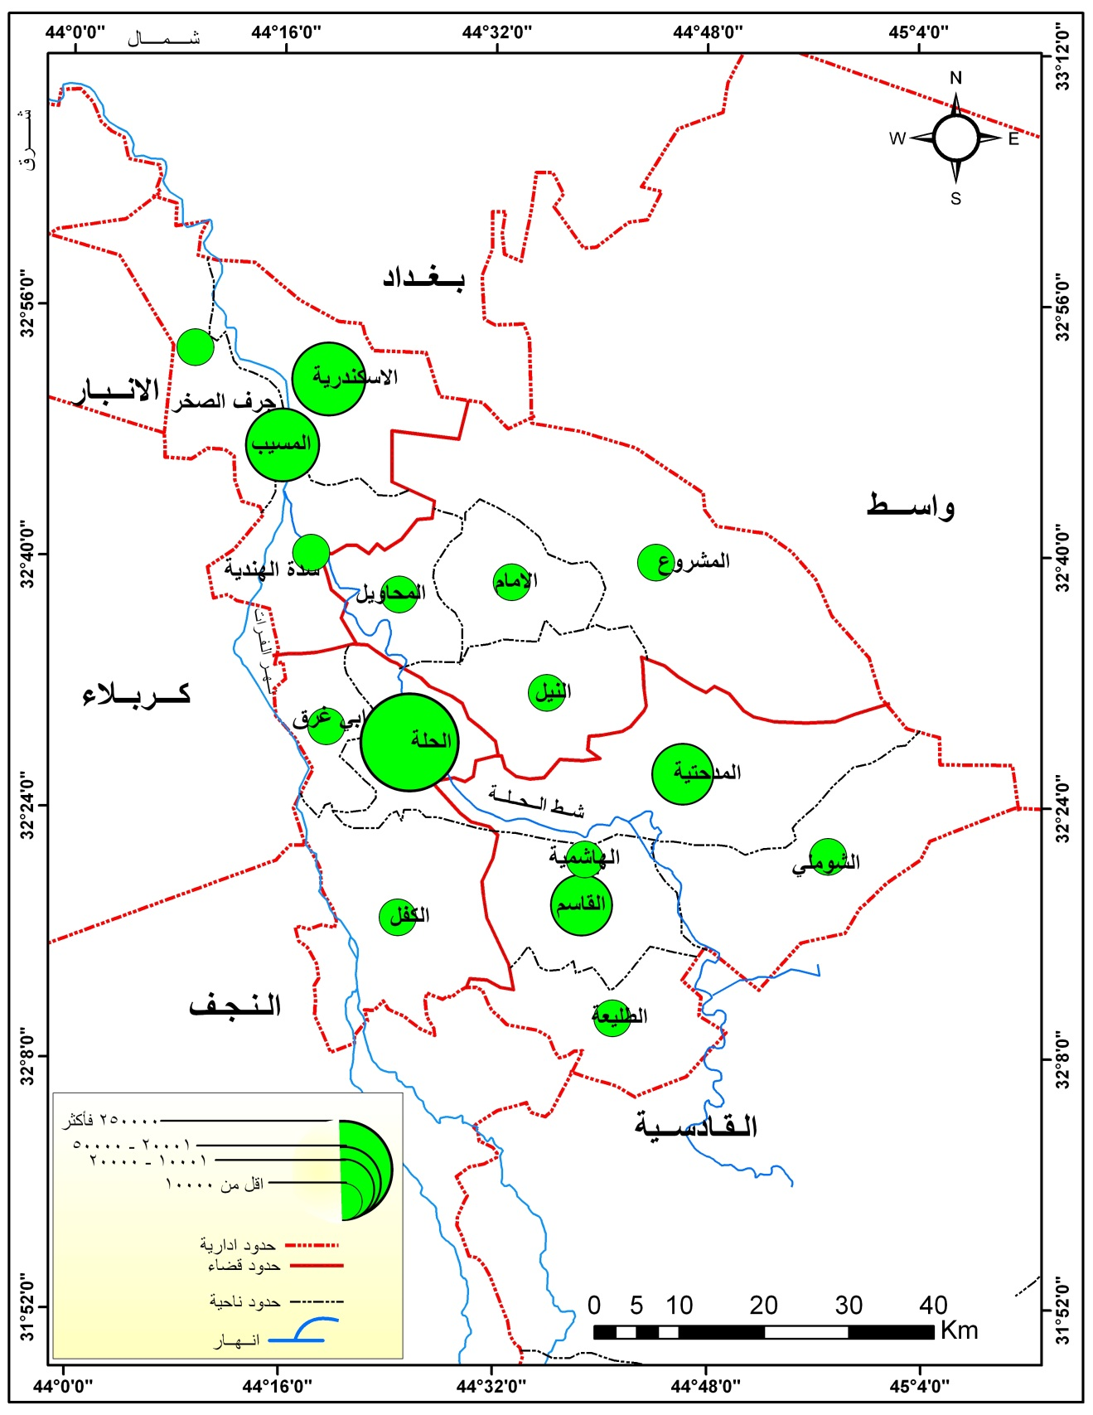

المصدر: من عمل الباحث بالاعتماد على برنامج GIS.

خريطة (4)
توزيع الفئات الحجمية لمدن النظام الحضري في محافظة بابل لعام 1987
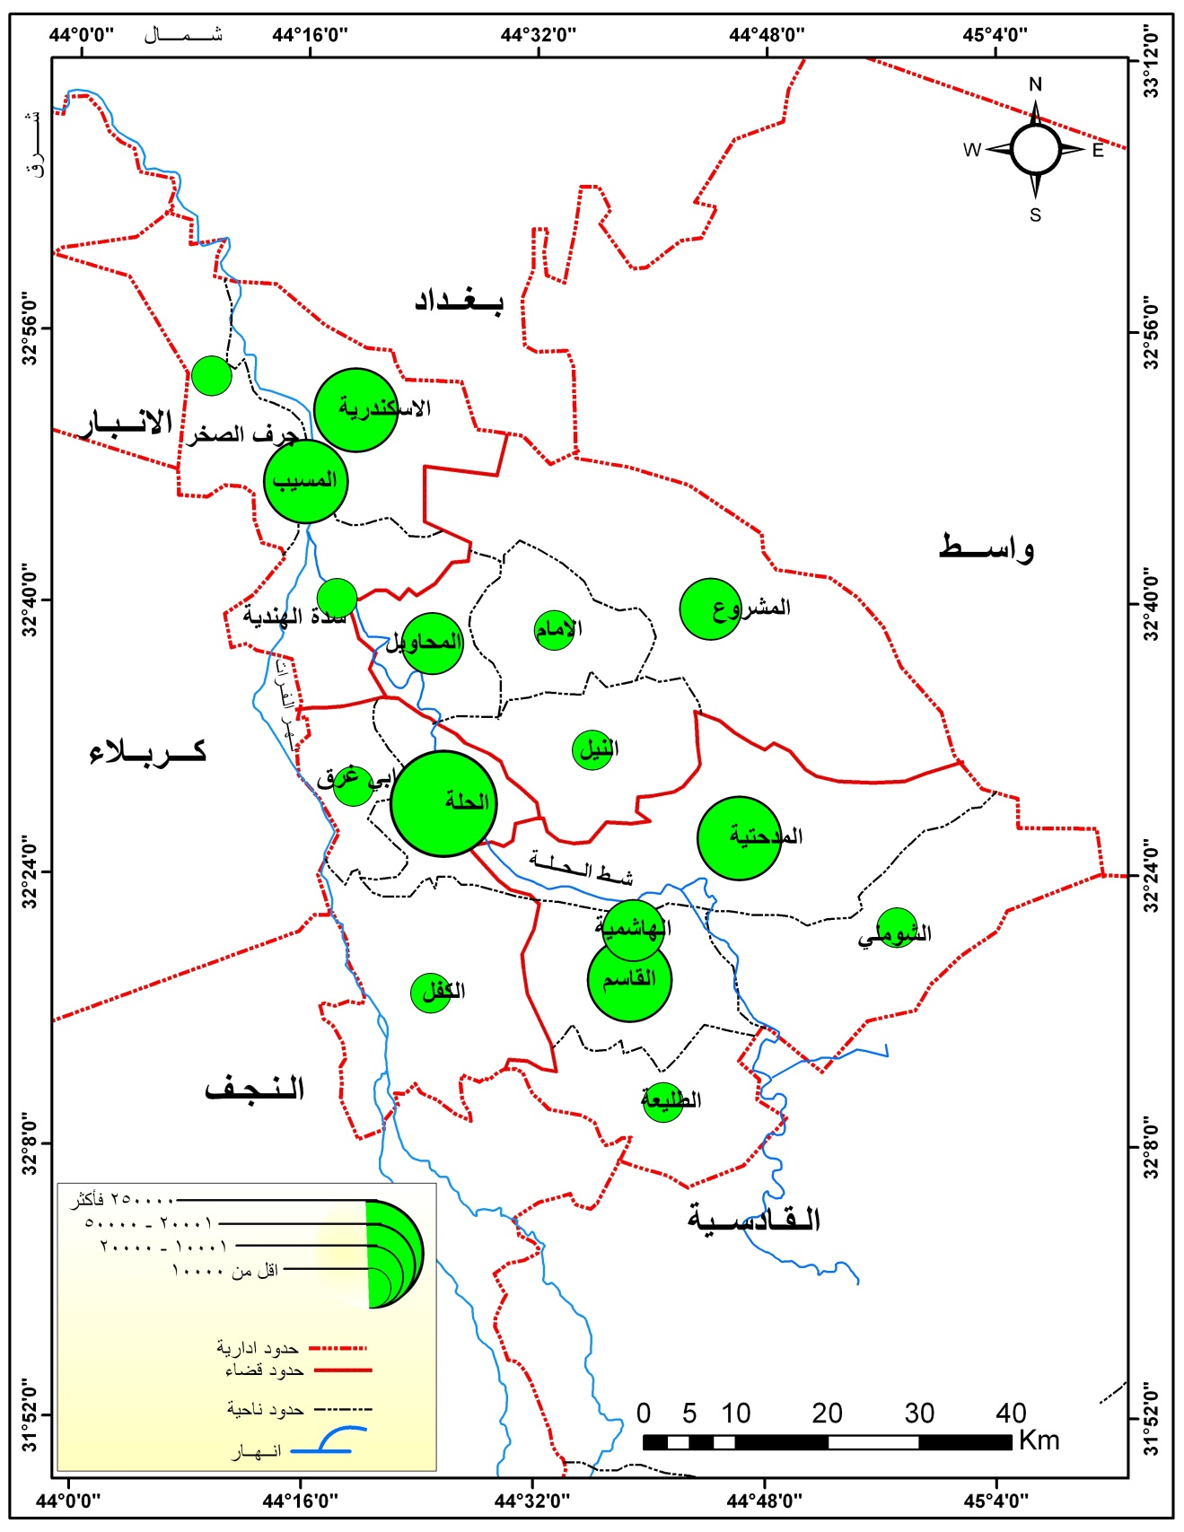

المصدر: من عمل الباحث بالاعتماد على برنامج GIS.

جدول (5)
الفئات الحجمية للمراكز الحضرية في محافظة بابل لعام 1997
الفئات الحجمية | العدد | % | مجموع السكان | %
250000 فاكثر | 1 | 6,25 | 258305 | 45,3
150000- 250000 | - | - | - | -
50000- 150000 | 1 | 6,25 | 66090 | 11,6
20000-50000 | 5 | 31,25 | 160179 | 28,1
10000-20000 | 5 | 31,25 | 67585 | 11,9
أقل من 10000 | 4 | 25 | 17659 | 3,1
المجموع | 16 | 100% | 569818 | 100 %
المصدر : الباحثة بالاعتماد على الجهاز المركزي للإحصاء، التعداد العام للسكان لعام 1997.

الفئة الحجمية الخامسة (10 – 20) الف نسمة
ضمت مركزين حضريين لعام 1977 هما القاسم والمدحتية برصيد سكاني بلغ (27252) نسمة وبنسبة (9,4 %) من مجموع سكان الحضر، اما عام 1987 فضمت أربعة مراكز حضرية هي الهاشمية السدة المشروع والمحاويل برصيد سكاني بلغ (51820) نسمة وبنسبة (12,02 %) من مجموع سكان الحضر، أما عام 1997 فضمت خمسة مراكز حضرية هي المشروع، المحاويل، أبي غرق، الكفل، الشوملي برصيد سكاني بلغ (67585) نسمة وبنسبة مقدارها (11,8 %) من مجموع السكان الحضر أما عام 2015 فضمت مركزين حضريين هما الشوملي والإمام برصيد سكاني بلغ (29375) نسمة وبنسبة مقدارها (3,0 %) من مجموع سكان الحضر في المحافظة .

خريطة (5)
توزيع الفئات الحجمية لمدن النظام الحضري في محافظة بابل لعام 1997
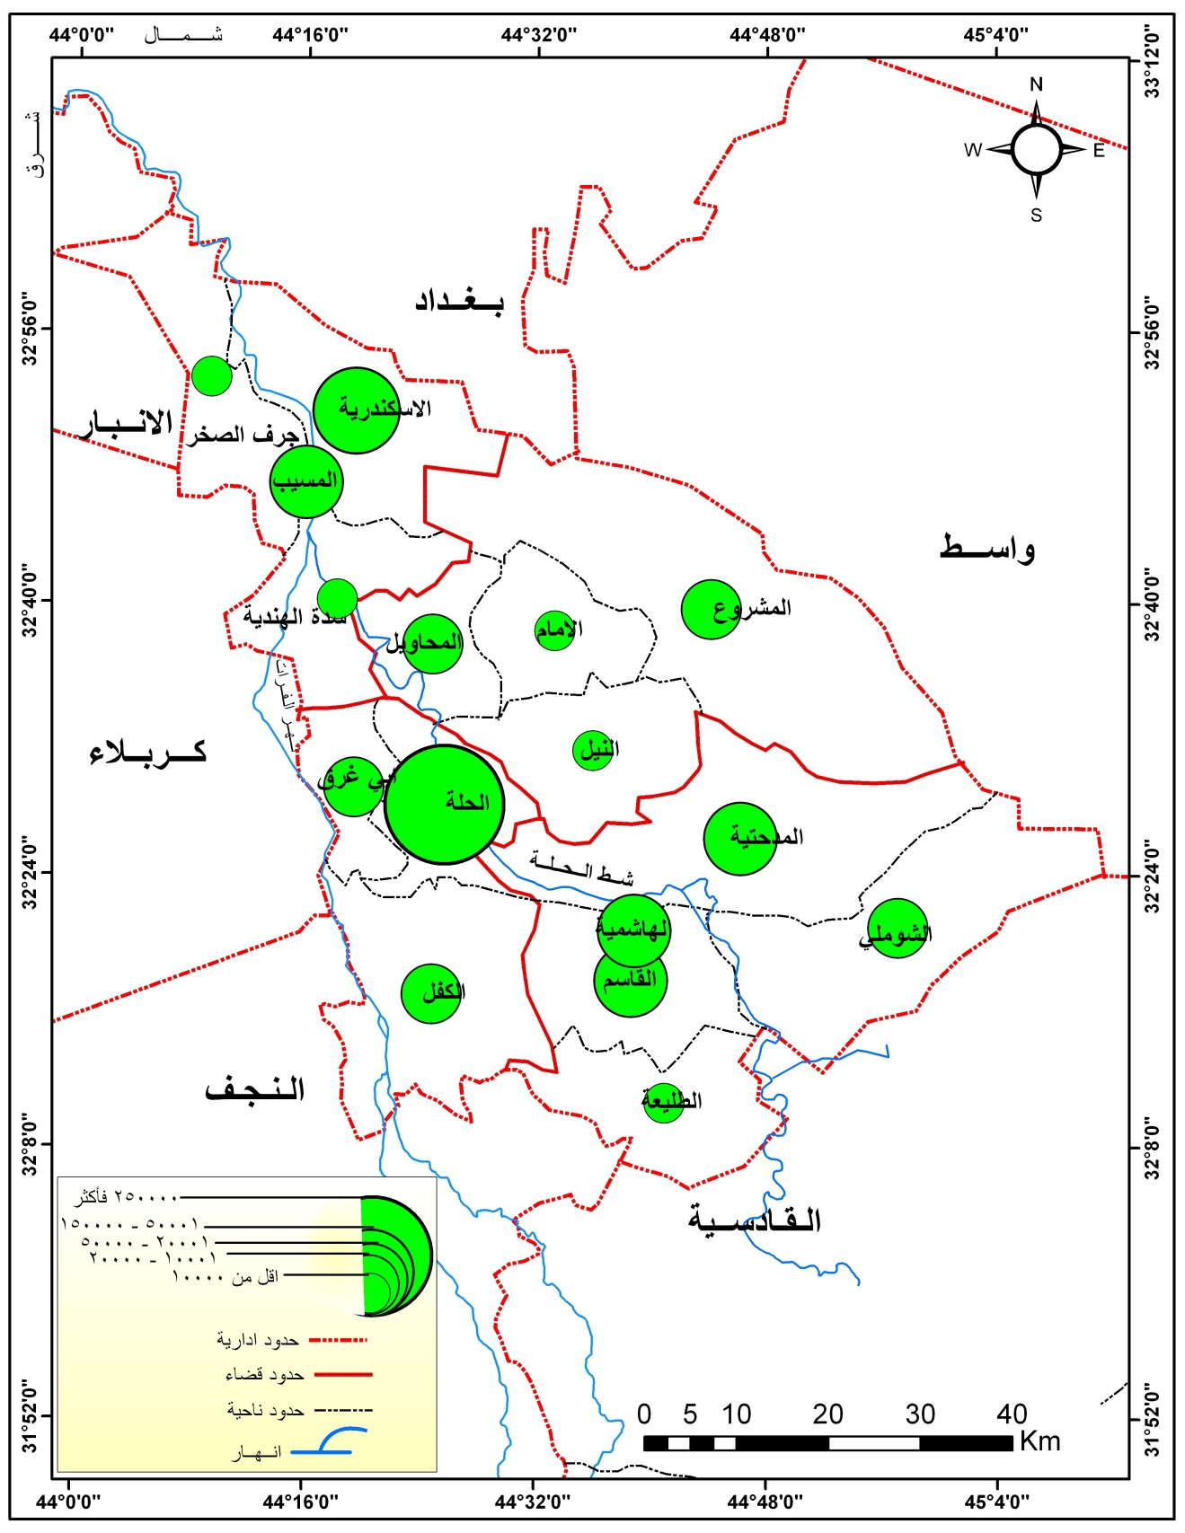

المصدر: من عمل الباحث بالاعتماد على برنامج GIS.

جدول (6)
الفئات الحجمية للمراكز الحضرية في محافظة بابل لعام 2015
الفئات الحجمية | العدد | % | مجموع السكان | %
250000 فاكثر | 1 | 6,25 | 435939 | 45,9
150000- 250000 | - | - | - | -
50000- 150000 | 4 | 25 | 290833 | 30,65
20000-50000 | 6 | 37,5 | 172403 | 18,1
10000-20000 | 2 | 12,5 | 29375 | 3,0
أقل من 10000 | 3 | 18,75 | 20203 | 2,1
المجموع | 16 | 100% | 948753 | 100 %
المصدر : الباحثة بالاعتماد على الجهاز المركزي للإحصاء, التعداد العام للسكان لعام 2015.

الفئة الحجمية السادسة (أقل من 10 الاف نسمة)
ضمت هذه الفئة لعام 1977 عشرة مراكز حضرية هي السدة والهاشمية والمحاويل والمشروع والكفل, الشوملي, جرف الصخر، أبي غرق، الإمام, الطليعة, برصيد سكاني بلغ (49447) نسمة وبنسبة قدرها (17,1 %) من مجموع سكان الحضر في المحافظة, أما في عام 1987 فقد تمكنت منها مدن الكفل، الشوملي، الإمام، أبي غرق، النيل برصيد سكاني بلغ (28191) نسمة وبنسبة مقدارها (6,5 %) وفي المدة 1997 فكانت أربعة مراكز حضرية حي الإمام، النيل، جرف الصخر، الطليعة، بواقع سكاني بلغ (17659) نسمة وبنسبة مقدارها (3,5 %) في حين ضمت في عام 2015 ثلاثة مراكز حضرية هي الطليعة – النيل، جرف الصخر برصيد سكاني بلغ (20203) نسمة وبنسبة بلغت (2,1%) من مجموع سكان الحضر في المحافظة

خريطة (6)
توزيع الفئات الحجمية لمدن النظام الحضري في محافظة بابل لعام 2015
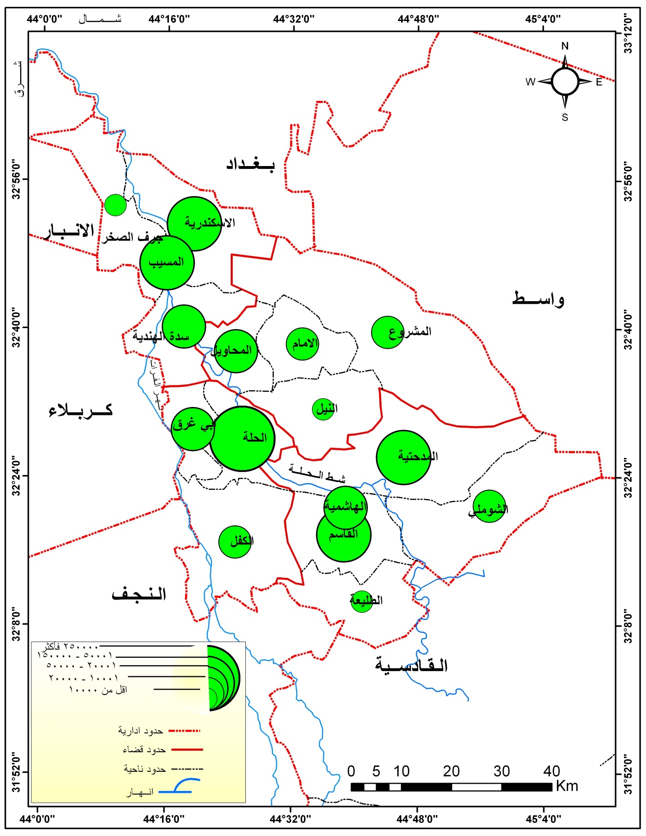

المصدر: من عمل الباحث بالاعتماد على برنامج GIS.

مما تقدم يمكن القول إن نموا حجميا قد حصل سواء على صعيد الحجم المطلق أو النسبي وكذلك مراتب المدن وطبقاتها يؤكد ذلك حالة الارتقاء إلى الفئات الحجمية المتوسطة بشكل عام بعد إن كانت السيادة للمدن ذات الأحجام الصغيرة (أقل من خمسة الأف نسمة) كما إن ظاهرة المدينة الرئيسة قد تحققت بوضوح في هذا الصدد متمثلة بسيطرة مطلقة لمدينة الحلة دون منازع وهو ما يؤكد حالة غير صحية لها انعكاساتها السلبية في مجال وحدة النظام الحضري و تماسكه واختلاله اقتصاديا ووظيفيا وتنمويا ما يتطلب إعادة النظر بقصد إحداث توازن مكاني للمنظومة الحضرية بشكل عام .
المراتب الحجمية لمدن النظام الحضري في محافظة النجف:
الفئة الحجمية الأولى (250 الف نسمة فاكثر)
لم تضم أي مركز لعام 1977 بسبب قلة عدد سكان الحضر نسبيا قياسا لحجم هذه الفئة جدول (7) والخريطة (7)، أما عام 1987 فضمت مركزا حضريا واحدا وهو مدينة النجف وبرصيد سكاني بلغ (30483) نسمة وبنسبة (72,3 %) من مجموع سكان الحضر جدول (8) والخريطة (8)، وهو ما يؤكد قصب سبق لها مقارنة بمدينة الحلة، إذ سبقتها في شغل الأولوية الحجمية بفارق مدة تعدادية لأسباب معلومة، وتكرر ذات المشهد في الفترات التعدادية اللاحقة مما يؤكد أولوية هذا المركز الحضري في الجذب والاستقطاب والتوقيع، أما عام 2015 فضمت مركزا واحدا كان ايضا من حصة مدينة النجف برصيد سكاني بلغ (724695) نسمة وبنسبة (71,10 %) من مجموع سكان الحضر.
الفئة الحجمية الثانية (150 -250) الف نسمة
ضمت مركزا حضريا واحدا لعام 1977 تمثل بمدينة النجف وبرصيد سكاني بلغ (186479) نسمة وبنسبة بلغت (70,6 %) في حين لم تضم هذه الفئة أي مركز حضري خلال الأعوام (1987 و1997)، اذا قفزت خلالها مدينة النجف إلى الفئة الحجمية الأولى لتترك هذه الفئة شاغرة بسبب صغر أحجام السكان للمدن التالية نسبيا وهو ما يؤكد امرين اثنين اولهما ضخامة حجم المدينة الأولى وثانيهما سيادة المدن ذات الأحجام الصغيرة نسبيا، أما عام 2015 فضمت مركزا واحدا وهو مدينة الكوفة برصيد سكاني بلغ (166134) نسمة وبنسبة (16,29 %) من مجموع سكان الحضر.
الفئة الحجمية الثالثة (50 -150) الف نسمة
لم تضم عام 1977 أي مركز حضري بسبب قلة أعداد السكان الحضر أما خلال الأعوام (1987 - 1997) فضمت مركزا حضريا واحدا وهو مدينة الكوفة وبرصيد سكاني بلغ (77279) نسمة و (97626) نسمة وبنسبة بلغت (18,3 %) و (18 %) من مجموع السكان الحضر على التوالي وهذا مؤشر لنمو الأحجام السكانية وارتقاء بعض المدن لمراتب متقدمة نسبيا.

جدول (7)
الفئات الحجمية للمراكز الحضرية في محافظة النجف لعام 1977
الفئات الحجمية | العدد | % | مجموع السكان | %
250000 فاكثر | 0 | 0 | 0 | 0
150000- 250000 | 1 | 10 | 186479 | 70,6
50000- 150000 | 0 | 0,0 | 0 | 0,0
20000-50000 | 1 | 10 | 47062 | 17,8
10000-20000 | 0 | 0,0 | 0 | 0,0
أقل من 10000 | 8 | 80 | 30492 | 11,5
المجموع | 10 | 100% | 264033 | 100%
المصدر : الباحثة بالاعتماد على الجهاز المركزي للإحصاء, التعداد العام للسكان لعام 1977.
جدول (8)
الفئات الحجمية للمراكز الحضرية في محافظة النجف لعام 1987
الفئات الحجمية | العدد | % | مجموع السكان | %
250000 فاكثر | 1 | 10 | 304832 | 72,3
150000- 250000 | 0 | 0,0 | 0 | 0,0
50000- 150000 | 1 | 10 | 77279 | 18,3
20000-50000 | 0 | 0,0 | 0 | 0,0
10000-20000 | 2 | 20 | 25521 | 6,05
أقل من 10000 | 6 | 60 | 13564 | 3,22
المجموع | 10 | 100% | 421196 | 100%
المصدر : الباحثة بالاعتماد على الجهاز المركزي للإحصاء, التعداد العام للسكان لعام 1987.

خريطة (7)
توزيع الفئات الحجمية لمدن النظام الحضري في محافظة النجف لعام 1977
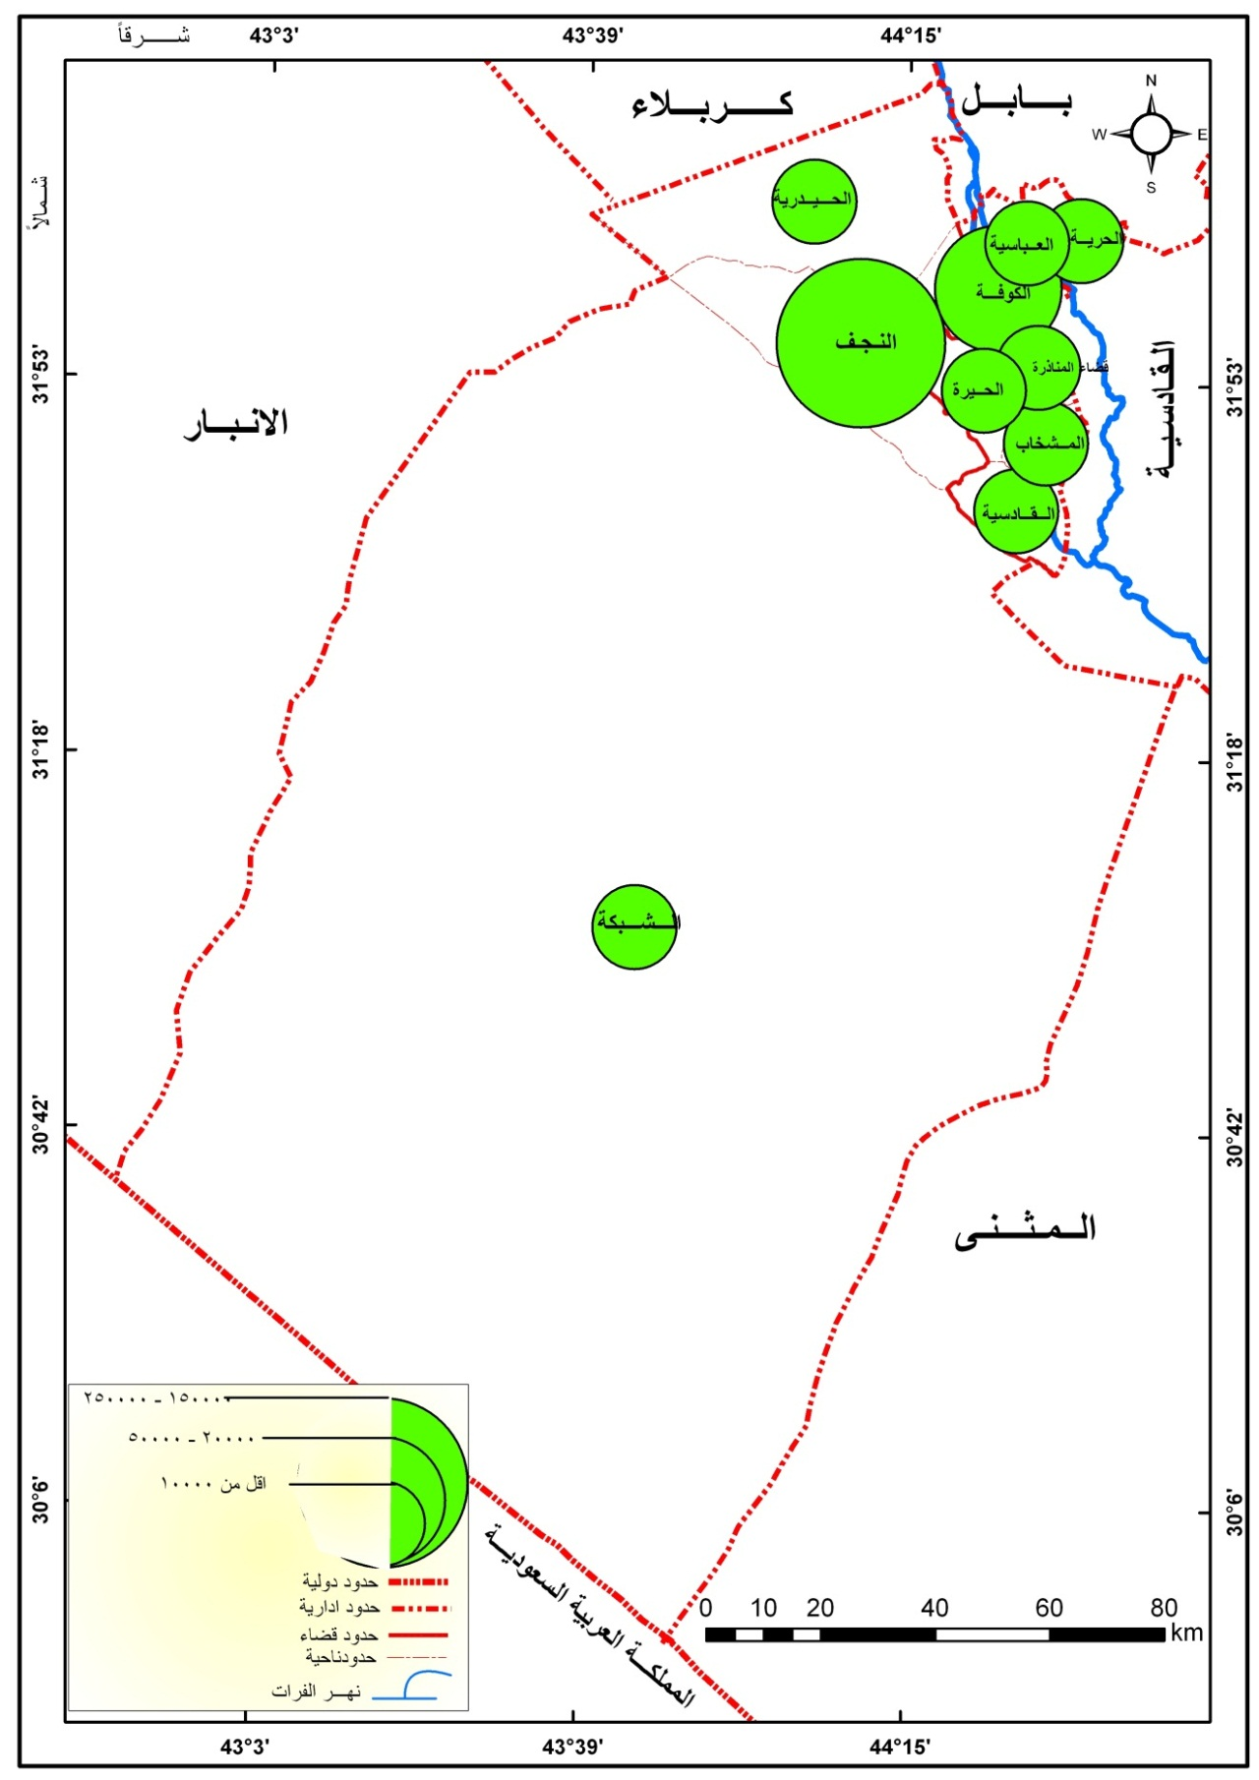

المصدر: من عمل الباحث بالاعتماد على برنامج GIS.

خريطة (8)
توزيع الفئات الحجمية لمدن النظام الحضري في محافظة النجف لعام 1987
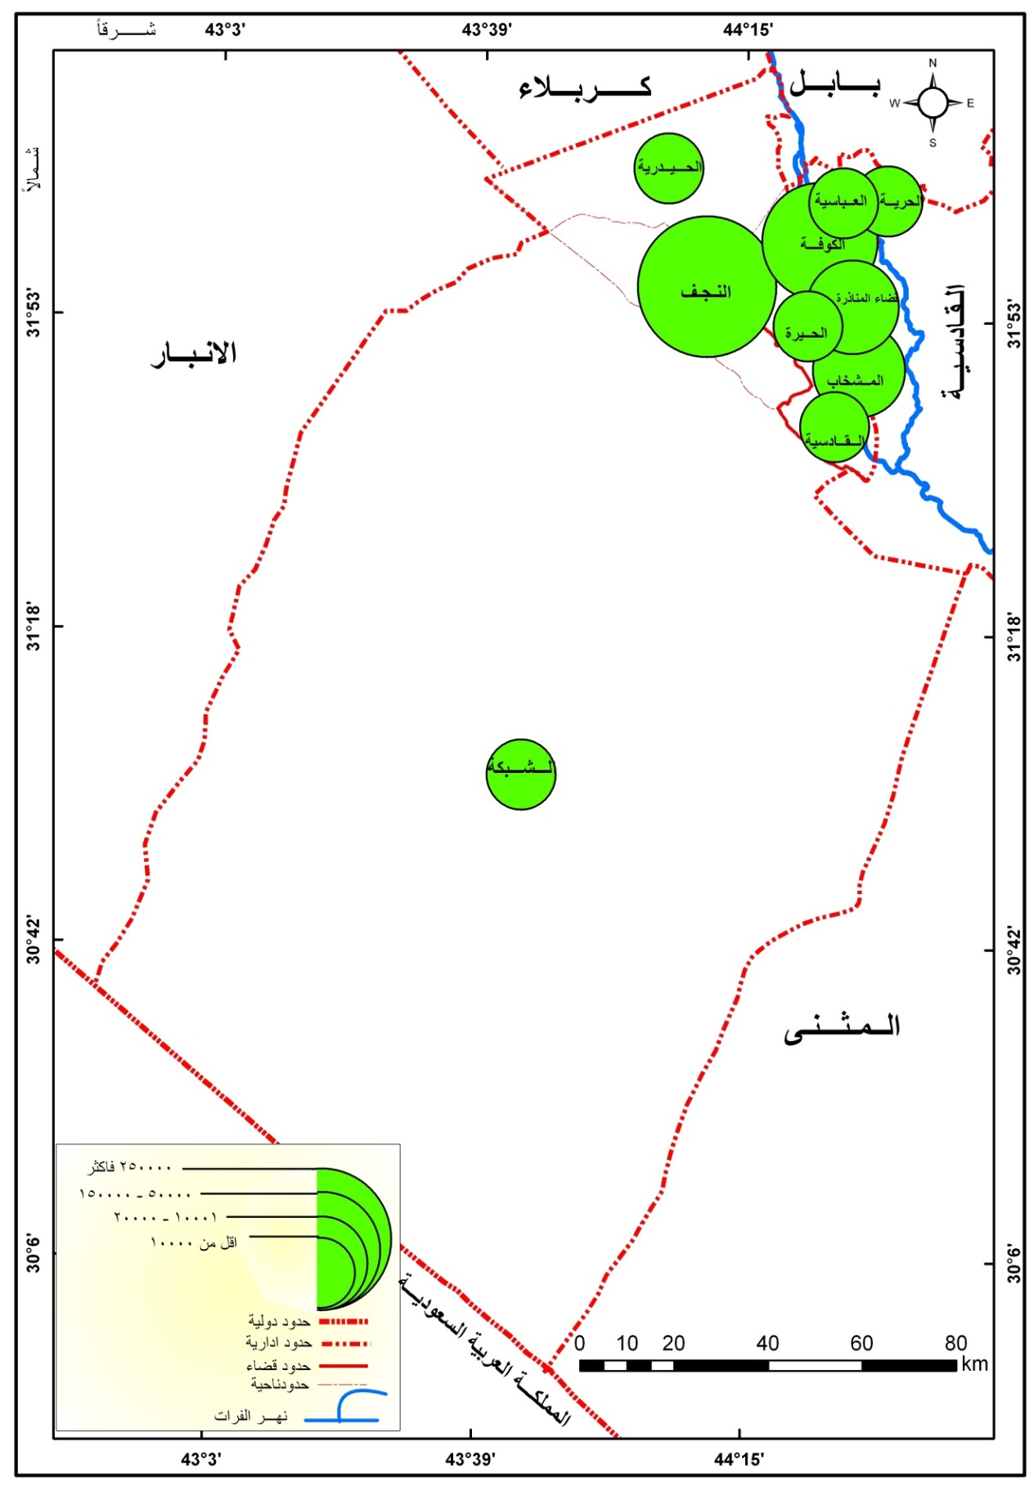

المصدر: من عمل الباحث بالاعتماد على برنامج GIS.

جدول (9)
الفئات الحجمية للمراكز الحضرية في محافظة النجف لعام 1997
الفئات الحجمية | العدد | % | مجموع السكان | %
250000 فاكثر | 1 | 11,1 | 381486 | 70,3
150000- 250000 | 0 | 0,0 | 0 | 0,0
50000- 150000 | 1 | 11,1 | 97626 | 18,0
20000-50000 | 1 | 11,1 | 25883 | 4,77
10000-20000 | 1 | 11,1 | 17053 | 3,14
أقل من 10000 | 5 | 55,5 | 19870 | 3,6
المجموع | 9 | 100% | 541918 | 100%
المصدر : الباحثة بالاعتماد على الجهاز المركزي للإحصاء, التعداد العام للسكان لعام 1997.
الفئة الحجمية الرابعة (20 – 50) الف نسمة

ضمت مركزا حضريا واحدا عام 1977 مثلته مدينة الكوفة إذ بلغ مجموع سكانها (47062) نسمة وبواقع (17,8 %) من مجموع السكان الحضر، أما عام 1987 فلم تضم أي مركز حضري، وفي عام 1997 ضمت مركزا حضريا واحدا مثلته مدينة المناذرة برصيد سكاني بلغ (25883) نسمة وبنسبة بلغت (4,77 %) من مجموع السكان الحضر، وفي عام 2015 ضمت مركزين حضريين ها المناذرة والمشخاب برصيد سكاني (60496) نسمة وبنسبة (5,93 %) من مجموع سكان الحضر.
الفئة الحجمية الخامسة (10 – 20) الف نسمة
خلت من أي مركز حضري لعام 1977 أما عام 1987 فقد ضمت مركزين حضريين هما المشخاب والمناذرة برصيد سكاني بلغ (25521) نسمة وبنسبة (6,05 %) من مجموع السكان الحضر، في حين ضمت هذه الفئة خلال عام 1997 مركزاً حضرياً واحداً مثلته مدينة المشخاب وبرصيد سكاني بلغ (17053) نسمة وبنسبة (3,14 %) من مجموع سكان الحضر، وفي عام 2015 ضمت أربعة مراكز حضرية هي الحيدرية، القادسية، الحيرة، الحرية برصيد سكاني بلغ (61292) نسمة وبنسبة (6,01 %) من مجموع سكان الحضر.

خريطة (9)
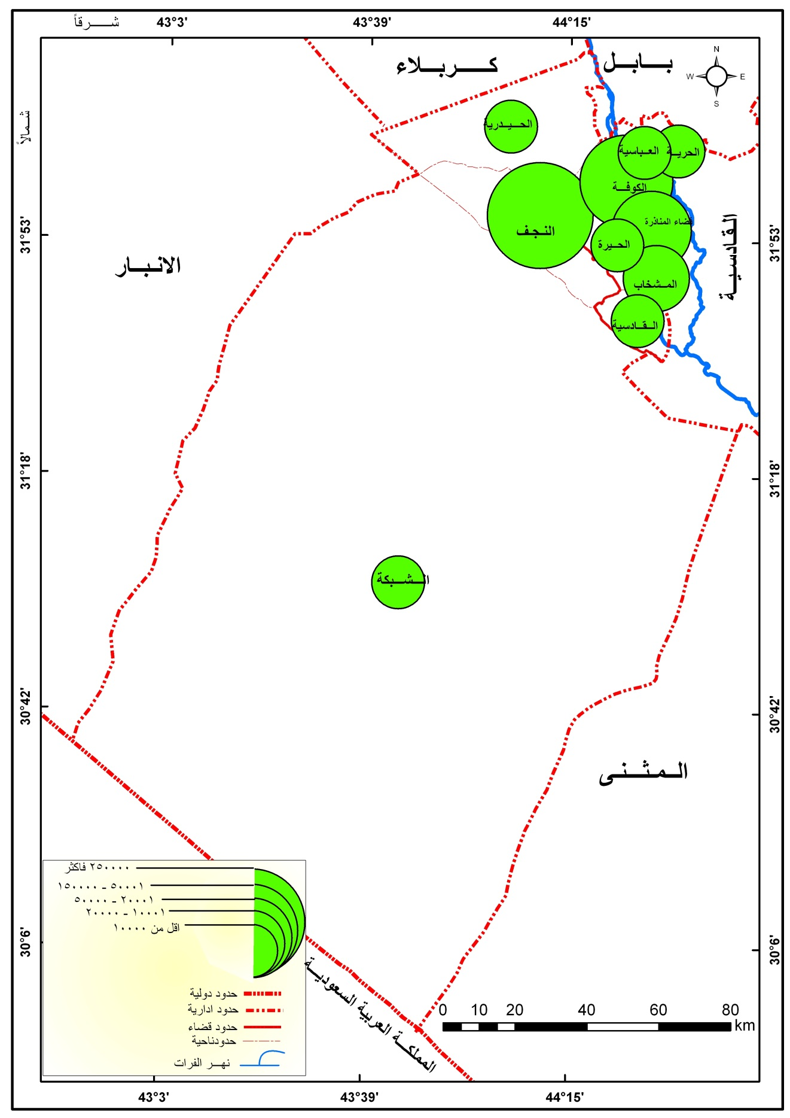
توزيع الفئات الحجمية لمدن النظام الحضري في محافظة النجف لعام 1997

المصدر: من عمل الباحث بالاعتماد على برنامج GIS.
جدول (10)
الفئات الحجمية للمراكز الحضرية في محافظة النجف لعام 2015
الفئات الحجمية | العدد | % | مجموع السكان | %
250000فاكثر | 1 | 10 | 724695 | 71,10
150000- 250000 | 1 | 10 | 166134 | 16,29
50000- 150000 | - | - | - | -
20000-50000 | 2 | 20 | 60496 | 5,93
10000-20000 | 4 | 40 | 61292 | 6,013
أقل من 10000 | 2 | 20 | 6614 | 0,64
المجموع | 10 | 100% | 1019231 | 100%
المصدر : الباحثة بالاعتماد على الجهاز المركزي للإحصاء, التعداد العام للسكان لعام 2015.
الفئة الحجمية السادسة (أقل من 10 الاف نسمة)

اشتملت هذه الفئة على أصغر المراكز الحضرية حجما في المحافظة وضمت عام 1977 ثمانية مراكز حضرية بنسبة بلغت (11,5 %) من مجموع سكان الحضر وبرصيد سكاني بلغ (30492) نسمة مثلتها مدن الحيدرية والقادسية والمشخاب والعباسية والمناذرة والحيرة والحرية والشبكة، أما عام 1987 فمثلته ستة مراكز حضرية بنسبة بلغت (3,22 %) وبرصيد سكاني بلغ (13564) نسمة مثلتها مدن الحيدرية والقادسية والعباسية والحيرة والحرية والشبكة، وفي عام 1997 ضمت هذه الفئة خمسة مراكز حضرية بنسبة بلغت (3,6 %) من مجموع سكان الحضر وبرصيد سكاني مقداره (19870) نسمة مثلتها مدن الحيدرية والقادسية والعباسية والحرية والشبكة وفي عام 2015 اقتصرت على مركزين حضريين هما العباسية والشبكة برصيد سكاني بلغ (6614) وبنسبة (0,64%).

خريطة (10)
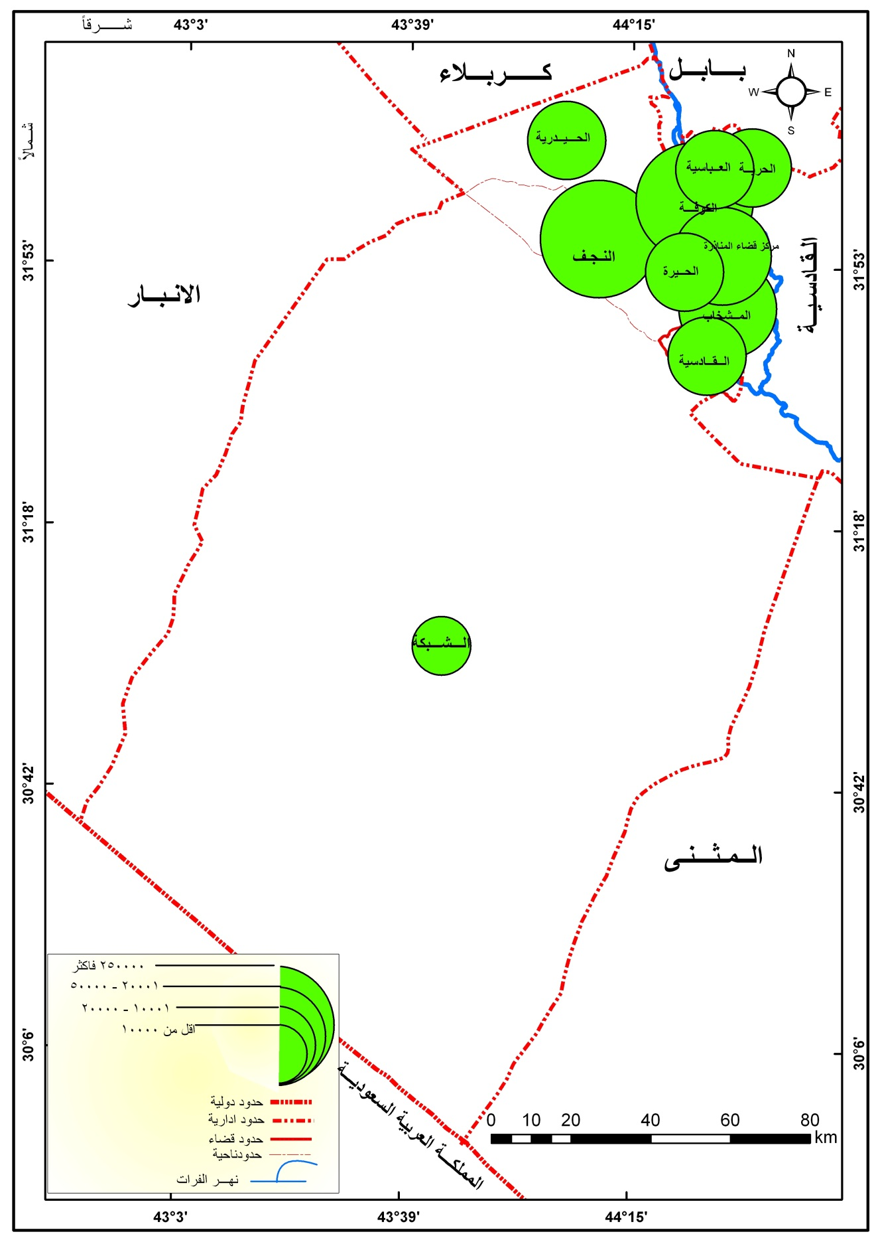
توزيع الفئات الحجمية لمدن النظام الحضري في محافظة النجف لعام 2015

المصدر: من عمل الباحث بالاعتماد على برنامج GIS.
مما تقدم نجد هناك نموا حجميا لمدن المحافظة دلالة على ارتقائها مراتب وفئات حجمية لم تكن بلغتها من قبل وهذا ما عليه الحال ايضا في محافظة بابل كما سبقت الاشارة اليه ولكن بوتيرة أسرع وعليه نعتقد إن شدة وطأه الهيمنة الحضرية لمدينة النجف اكثر مما هي عليه في مدينة الحلة الأمر الذي تسبب في قزمية عالية للمدن في الحالة الأولى اكثر مما هي عليه في الحالة الثانية.
عموما يمكن القول إن هناك فجوات حجمية كبيرة بين مدن المحافظتين مما يشير إلى اضطراب هرم الأحجام فيهما الأمر، الذي يدعو وبجدية للمعالجة الجادة لتحقيق حالة من التوازن تؤدي إلى النمو والتطور الحضري عموما.

الاستنتاجات
- أثبتت الدراسة حصول تغيرات حجمية لمدن المنظومة الحضرية في كلا المحافظتين وعلى إمتداد مدة الدراسة، وبوتيرة متسارعة وبمقادير تباينت بين مدة وأخرى طبقاً للظروف والعوامل المؤثرة فيها.
- اختلاف هرم الأحجام وطبقية المدن في كلا المحافظتين وقد تجلى ذلك ببروز ظاهرة المدينة الرئيسة، إلا إنّ عمق هذا الاختلال كان أكبر في محافظة النجف طبقاً للعوامل المؤثرة (دينية وإدارية).
- أثر الاختلال في تراتب وطبقية المدن سلباً على وحدة النظام الحضري وعدم تكامله أو نضجه اقتصادياً في كلا المحافظتين وتأتي محافظة النجف في المقدمة في مقدار هذا الانحدار في مقدار التنمية الحضرية.

المصادر
- الجهاز المركزي للإحصاء, نتائج التعداد العام للسكان (1977 – 1987- 1997) وتقديرات السكان لعام 2015.
- مديرية احصاء محافظة النجف نتائج التعداد العام للسكان للمدة (1977 – 1987 – 1997).
- الجهاز المركزي للإحصاء، التعداد العام للسكان لعام 1997.

(*) حيث تحتضن مرقد الامام القاسم (عليه السلام).
(**) تم استحداث مدينه النيل بموجب الامر الديواني المرقم (518) بتاريخ 28/ 2/ 2000.
(*) جامعة القاسم الخضراء تأسست في عام 2012 وبموجب كتاب وزارة التعليم العالي والبحث العلمي ذي بالعدد (4119) في 21/8/2013

